**Проект по Изкуствен интелект**

Специалност: “Информатика”, редовно обучение

Имена: Тони Мирославов Тодоров

Фак. №: 2001261067

E-mail: [stu2001261067@uni-plovdiv.bg](mailto:stu2001261067@uni-plovdiv.bg)

Задача от типа родословни дървета – в случая избрах да представя родословното дърво на Крумовата династия, като използвах следната схема, която открих в Wikipedia.

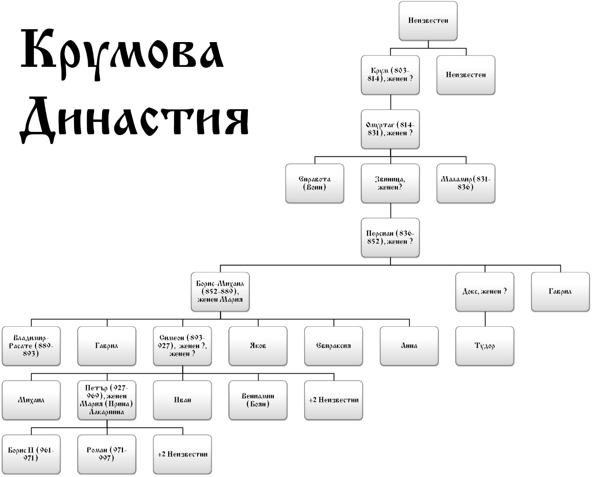

Бази данни от факти:

parent(m-unknown, krum).

parent(f-unknown, krum).

parent(m-unknown, sestra-na-krum).

parent(f-unknown, sestra-na-krum).

parent(krum, omurtag).

parent(jena-krum, omurtag).

parent(omurtag, enravota).

parent(jena-omurtag, enravota).

parent(omurtag, zvinitsa).

parent(jena-omurtag, zvinitsa).

parent(omurtag, malamir).

parent(jena-omurtag, malamir).

parent(zvinitsa, persian).

parent(jena-zvinitsa, persian).

parent(persian, boris-mixail).

parent(jena-persian, boris-mixail).

parent(persian, doks).

parent(jena-persian, doks).

parent(persian, gavril).

parent(jena-persian, gavril).

parent(doks, tudor).

parent(jena-doks, tudor).

parent(boris-mihail, vladimir-rasate).

parent(maria, vladimir-rasate).

parent(boris-mihail, gavril).

parent(maria, gavril).

parent(boris-mihail, simeon).

parent(maria, simeon).

parent(boris-mihail, qkov).

parent(maria, qkov).

parent(boris-mihail, evpraksia).

parent(maria, evpraksia).

parent(boris-mihail, anna).

parent(maria, anna).

parent(simeon, mihail).

parent(jena-simeon, mihail).

parent(simeon, petar).

parent(jena-simeon, petar).

parent(simeon, ivan).

parent(jena-simeon, ivan).

parent(simeon, boqn).

parent(jena-simeon, boqn).

parent(petar, boris-ii).

parent(irina, boris-ii).

parent(petar, roman).

parent(irina, roman).

Тук показваме роднинските връзки от родословното дърво. Да вземем за пример parent(krum, omurtag) - това означава, че Крум е родител на Омуртаг. Целта на програмата е да покаже изход от условията, които са му зададени. В случая те са следните:

mother(X,Y):- parent(X,Y),female(X).

father(X,Y):- parent(X,Y),male(X).

haschild(X):- parent(X,_).

brother(X,Y):-parent(Z,X),parent(Z,Y),male(X),X\==Y.

sister(X,Y):- parent(Z,X),parent(Z,Y),female(X),X\==Y.

grandmother(X,Z) :- mother(X,Y), parent(Y,Z).

grandfather(X,Z) :- father(X,Y), parent(Y,Z).

wife(X,Y) :- parent(X,Z),parent(Y,Z), female(X),male(Y).

uncle(X,Z) :- brother(X,Y), parent(Y,Z).

Например mother(X,Y):- parent(X,Y),female(X) означава, че X е майка на Y, ако X е родител на Y и X е жена. Друг случай е brother(X,Y):-parent(Z,X),parent(Z,Y),male(X),X\==Y дефинира, че X е брат на Y, ако имат общ родител Z, X е мъж и X не е равен на Y. haschild(X):- parent(X, _) проверява дали Х има деца и т.н.

Тестване на решението:

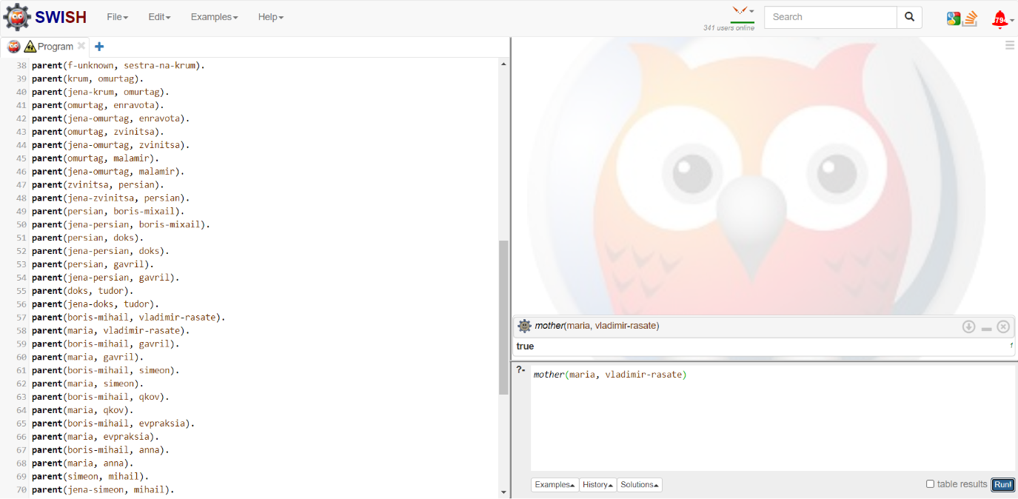

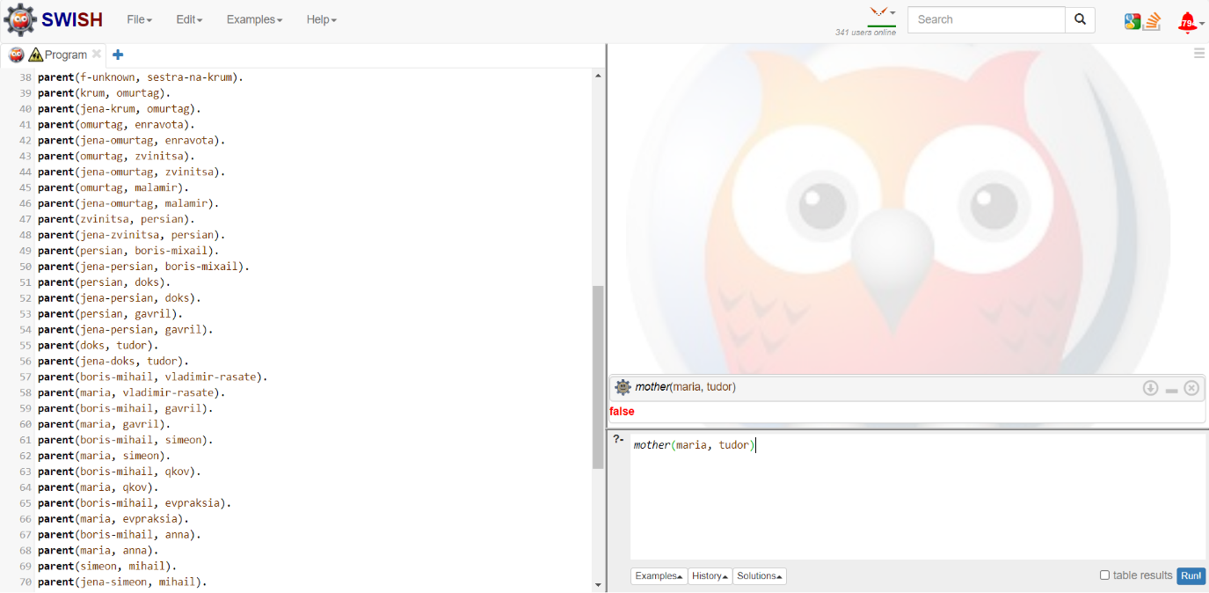

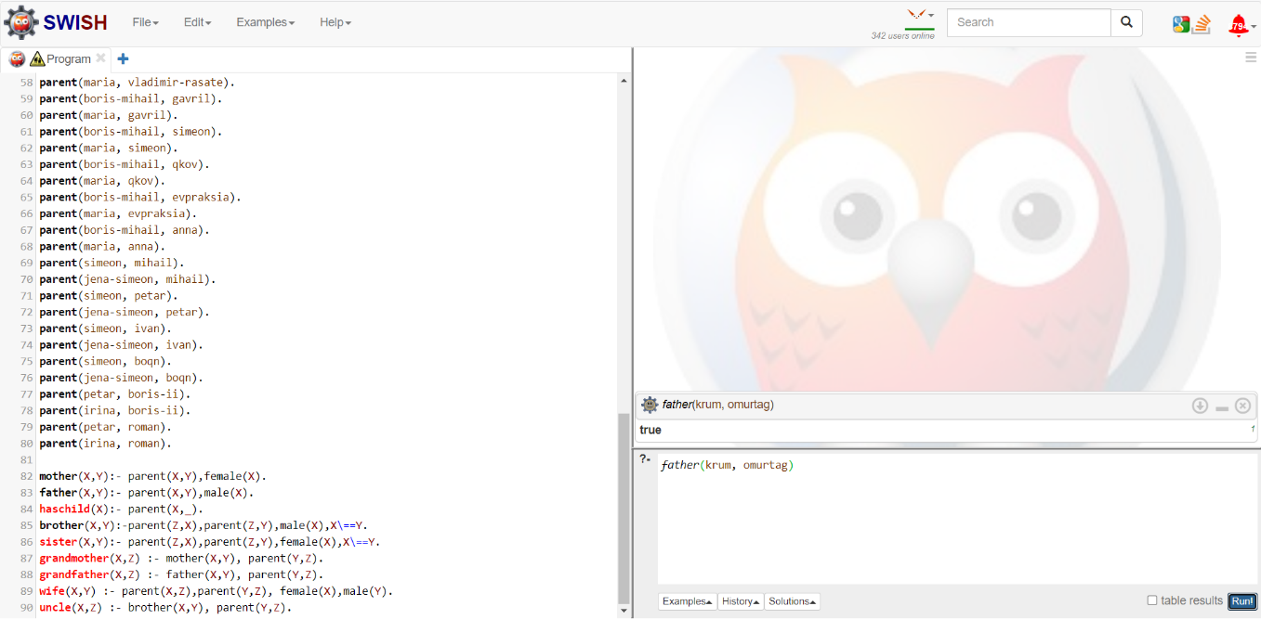

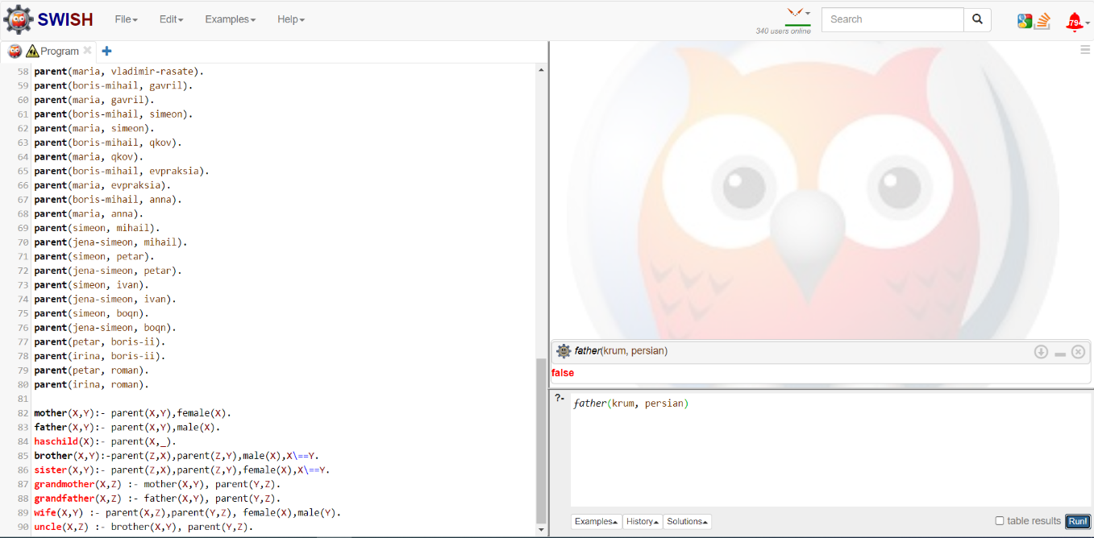

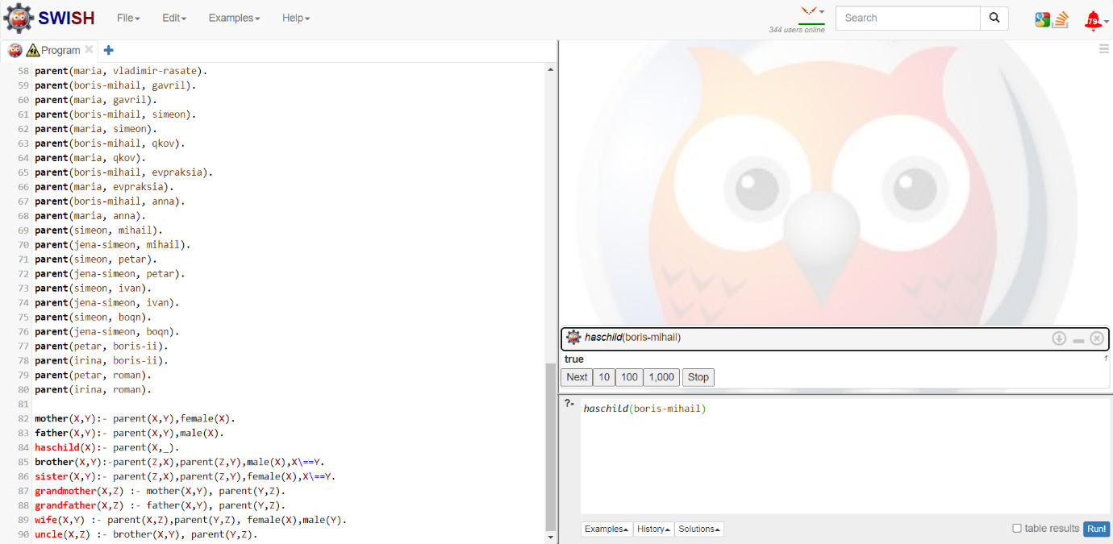

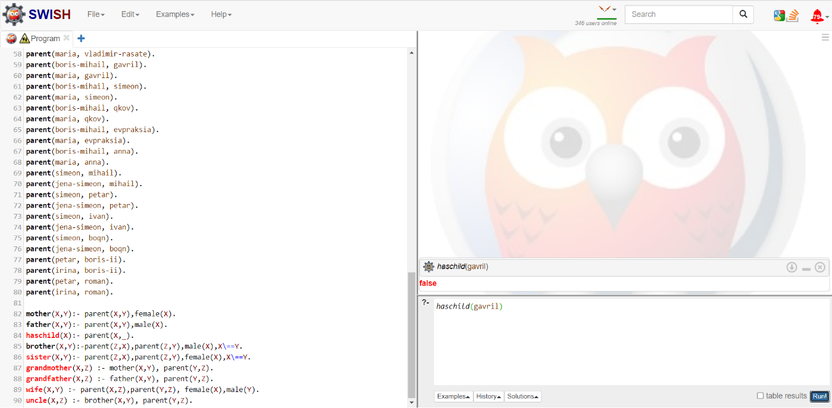

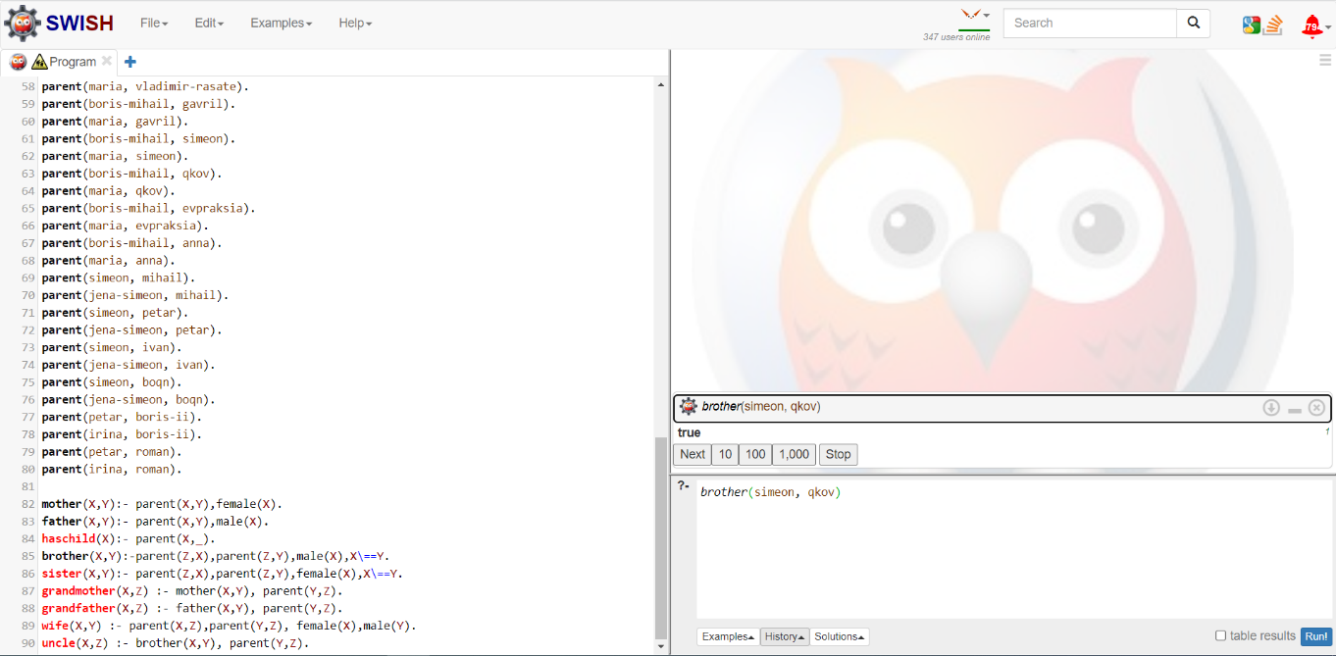

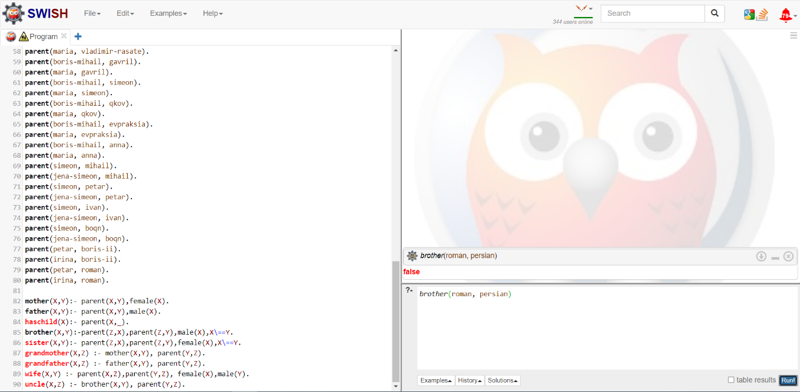

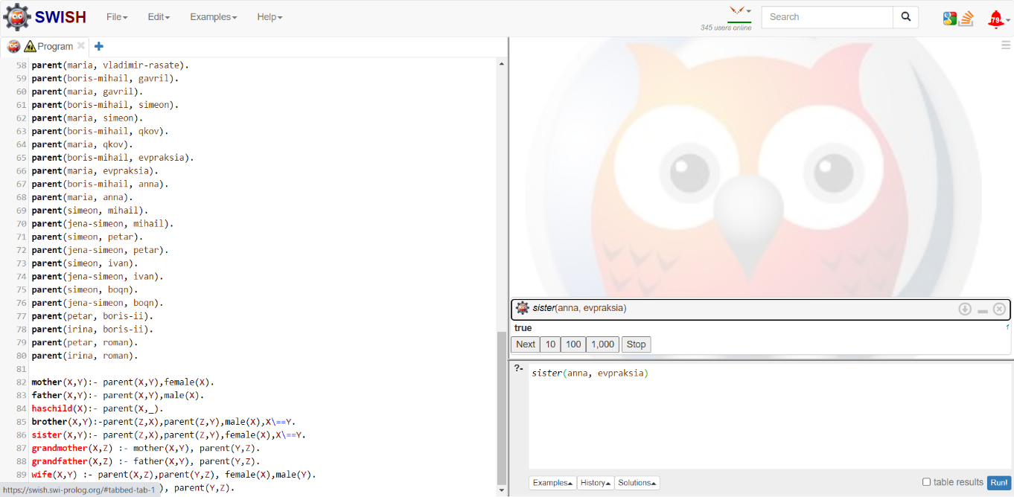

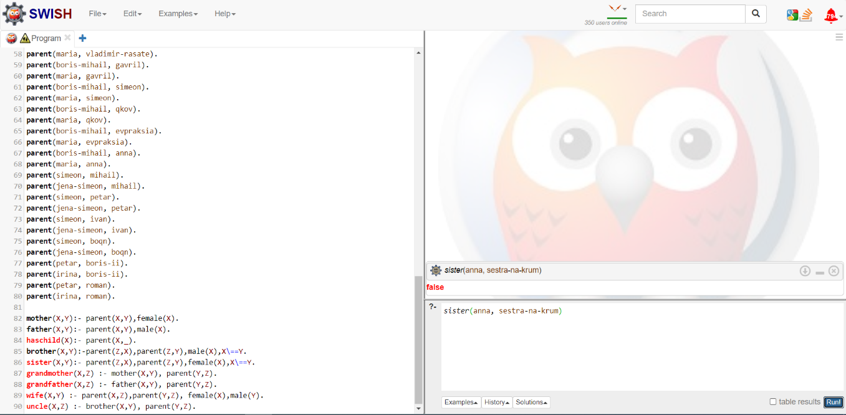

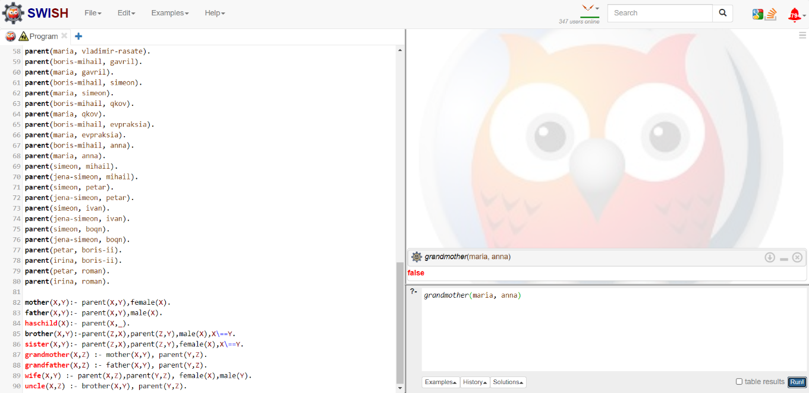

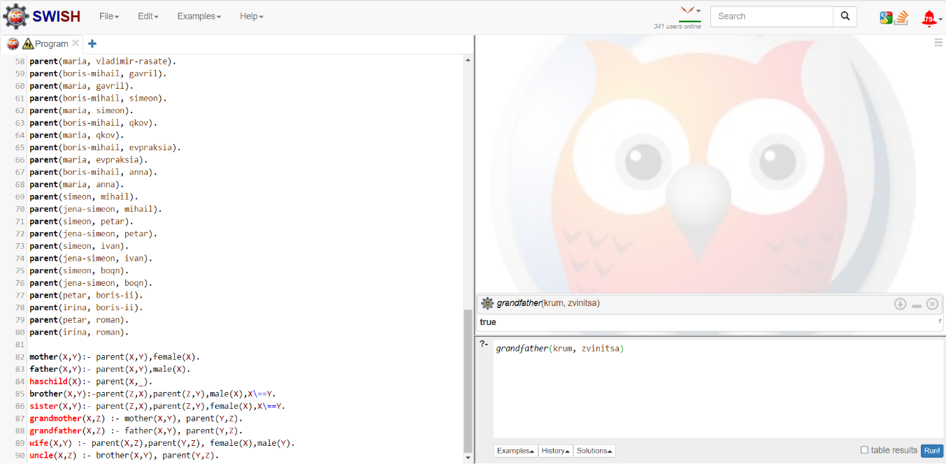

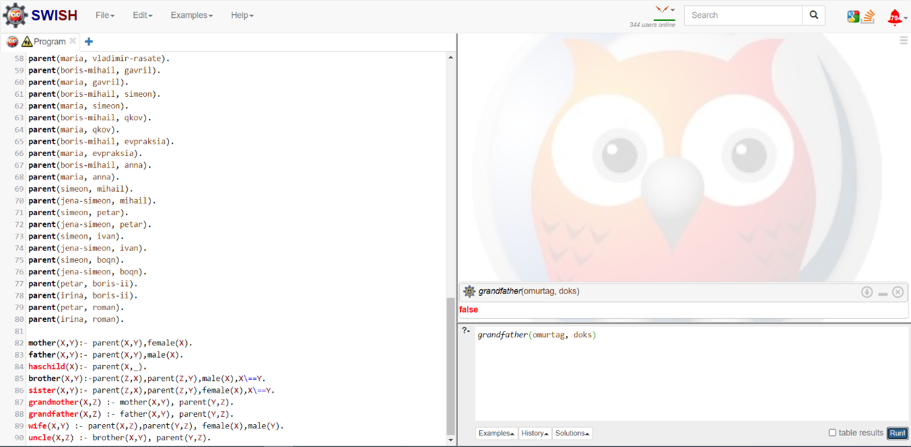

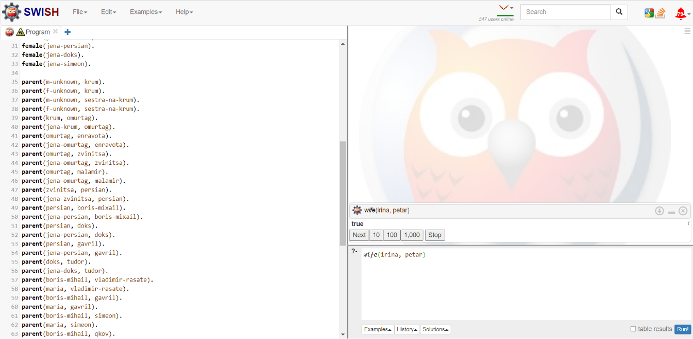

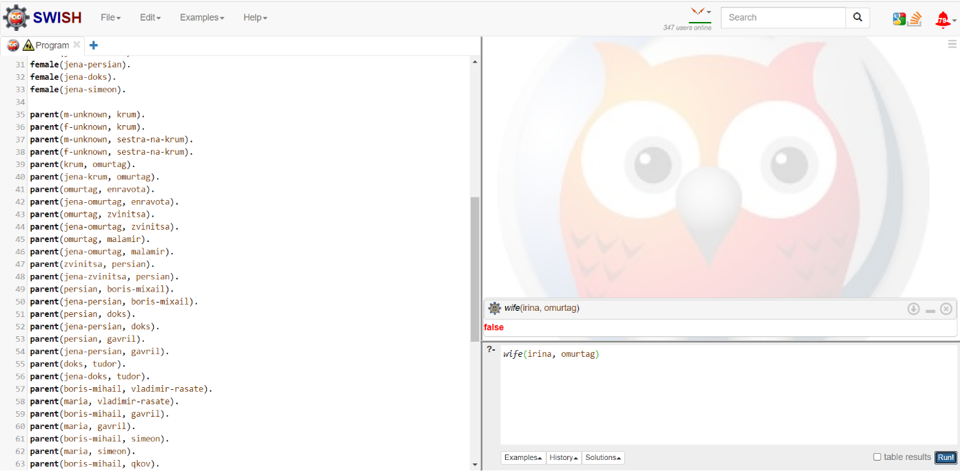

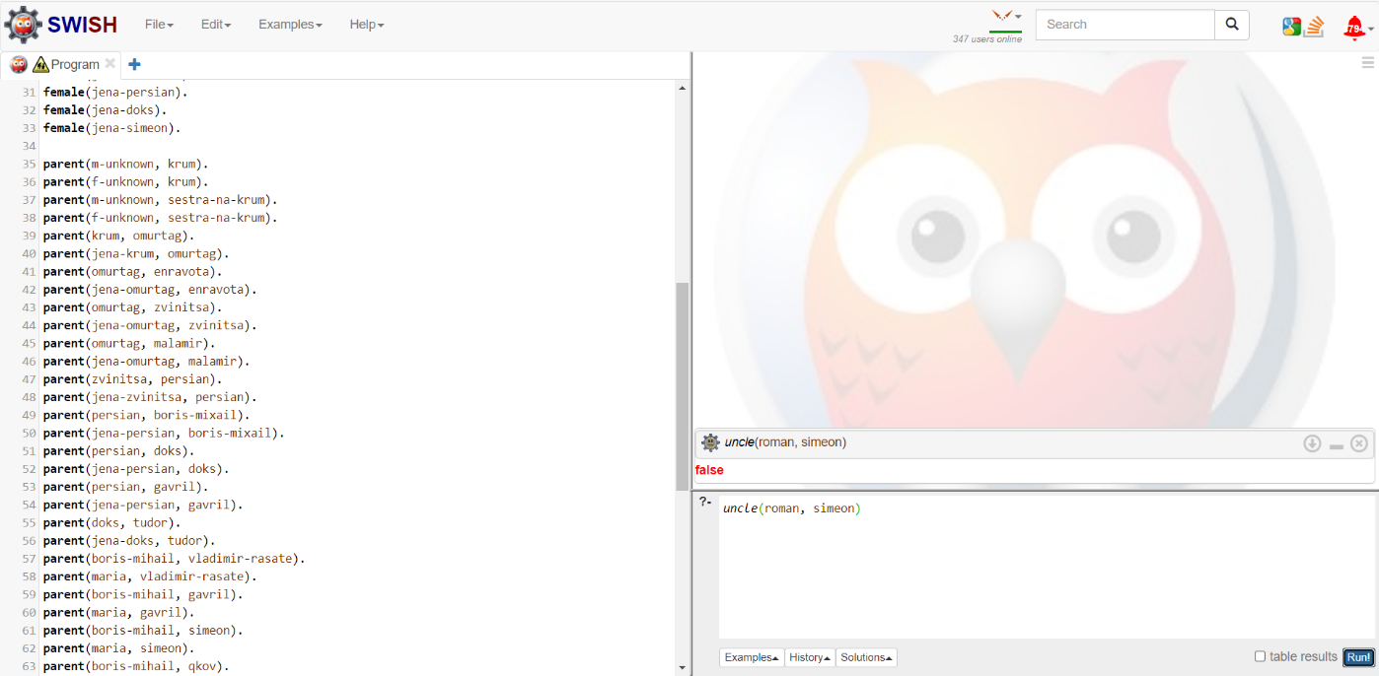

Използвана литература:

<https://bg.wikipedia.org/wiki/%D0%9A%D1%80%D1%83%D0%BC%D0%BE%D0%B2%D0%B0_%D0%B4%D0%B8%D0%BD%D0%B0%D1%81%D1%82%D0%B8%D1%8F>

<https://www.uni-vt.bg/userinfo/519/pub/27702/krum__01-40_01.pdf>